**МИНИСТЕРСТВО ОБРАЗОВАНИЯ РЕСПУБЛИКИ БЕЛАРУСЬ БЕЛОРУССКИЙ ГОСУДАРСТВЕННЫЙ УНИВЕРСИТЕТ ФАКУЛЬТЕТ ПРИКЛАДНОЙ МАТЕМАТИКИ И ИНФОРМАТИКИ**

Бельский Алексей Александрович Отчет по лабораторным работам №2-5 курса «Технологии Программирования» студента 2 курса 7 группы

Преподаватель Карпович Наталья Александровна

**Минск 2023**

**Не концепт, а концептище!**

*Кодовое имя: АИС «Обмен сообщениями» (Вариант 19)*

В приложении пользователи обмениваются сообщениями. Для того чтобы общаться пользователь должен зарегистрироваться, при этом фиксируются его ФИО, телефон и email, логин и пароль.

Пользователь должен сформировать свой список для общения: либо добавить по логину или номеру телефона собеседников, либо собеседники сами добавляются после отправки пользователю сообщения. Функционал:

* Сообщения можно редактировать и удалять, подключать файлы.
* Можно создавать групповой чат.
* В приложении можно осуществлять звонки на номер собеседника.

Необходимо осуществлять следующую обработку данных:

* Список собеседников;
* Редактирование настроек приложения;
* Список звонков.

В ходе выполнения задания должна быть разработана схема базы данных системы.

**Глоссарий: (к лабораторной 4)**

|  |  |  |
| --- | --- | --- |
| **Имя** | **Тип** | **Описание** |
| Пользователь | Управляющий класс | **Атрибуты:** ФИО, телефон, email, логин и пароль |
| Список контактов | Управляющий класс | Хранит собеседников. Позволяет создавать групповые чаты и добавлять контакты |
| Собеседник | Класс-сущность | **Атрибуты:** ФИО, телефон, email |
| Список сообщений | Класс-контейнер | Хранит сообщения (как объекты) и предоставляет функции организации |
| Сообщение | Класс-сущность | **Атрибуты:** Дата, время, текст, прикрепленные файлы |
| Список звонков | Класс-контейнер | Хранит звонки (как объекты) и предоставляет функции организации |
| Звонок | Класс-сущность | **Атрибуты:** Тип звонка, номер звонившего, дата, время, длительность |
| Настройки | Граничный класс | Содержит настройки приложения |
| Сервер | Граничный класс | Объект системной логики доступа пользователя к функционалу и данным |

**Диаграмма вариантов использования: (лабораторная 2)**

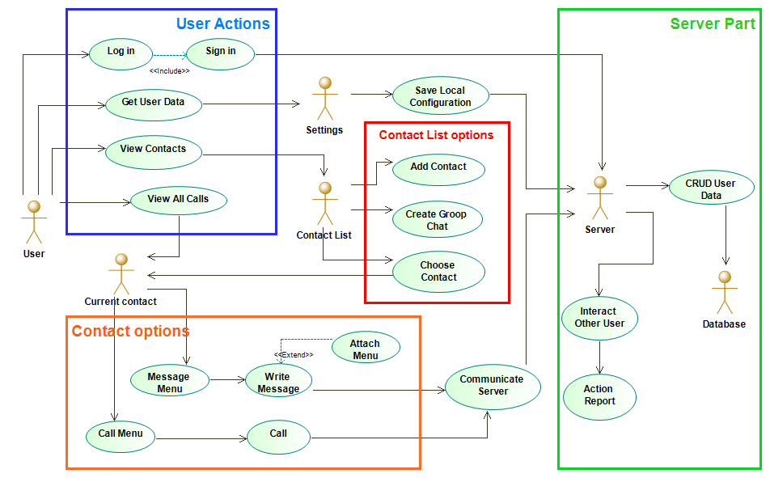

**Схема описания варианта использования:**

* Краткое описание
* Основной поток
* Дополнительный поток
* Пост- и предусловия
* Аппаратные ограничения (Будет гордо пустовать, я не инженер)

**Ниже представлены описания ВИ из диаграммы выше:**

**{Действие - “Войти в систему”}**

> Краткое описание:

Войти или зарегистрироваться в системе

> Основной поток:

1. Ввести логин и пароль

2. Проверка подлинности системой

3. Вход в систему или предложение проверить данные (A.3.1) и зарегистрироваться (А.1.1)

> Исключения:

А.1.1 - ввести логин или телефонный номер, пароль и подтвердить пароль - выслать SMS /подтверждение на почту

А.3.1 - обнулить поле пароль и предложить проверить введённые данные

> Предусловия:

Нет

> Постусловия:

Пользователю теперь доступен свой профиль и все действия в приложении

**{Действие - “Написать сообщение”}**

> Краткое описание: написать сообщение

> Основной поток:

1. Нажать на “написать сообщение”

2. Прикрепить файл по желанию

3. Отослать на сервер

> Исключения:

А.3 нет соединения – предложить отправить сообщение ещё раз

> Предусловия:

Войти в меню сообщений

> Постусловия:

Локальное сохранение сообщения

Отправка файла на сервер

* Дополнительные описания в файле «UseCaseExtension.docx»

**Диаграммы действий: (лабораторная 3)**

* {Действие - “Войти в систему”}

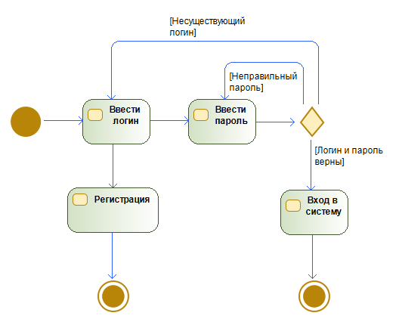

* {Действие - “Написать сообщение”} (с расширением)

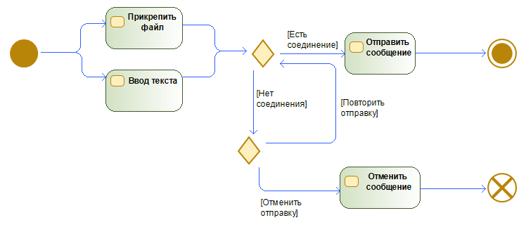

**Диаграммы классов: (лабораторная 4)**

* Общая диаграмма:

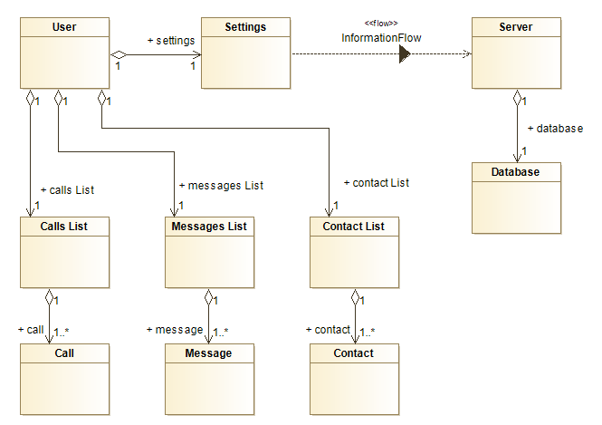

* «Список контактов» и «контакт» подробно:

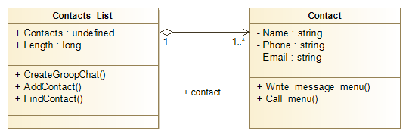

Описания классов смотрите в глоссарии (таблица)

**Диаграммы базы данных: (лабораторная 5)**

* Логическая модель:

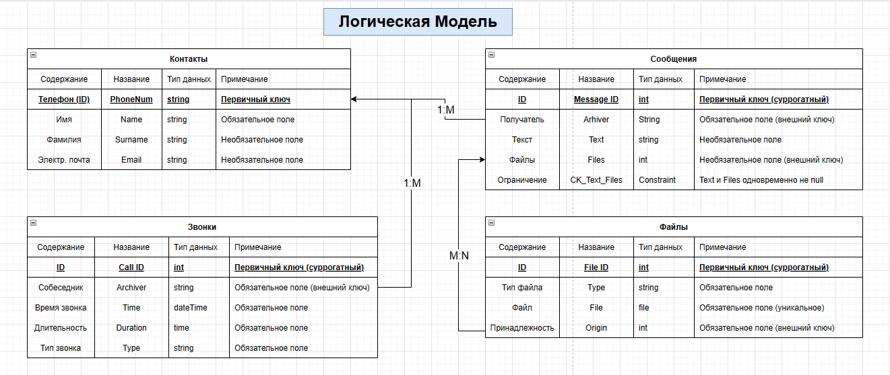

* Модель в нотации Чена:

